บทที่ 6
ลักษณะการทำงานของตัวแปรภาษาเอนเอเอสแอล

6.1 การทำงานของตัวแปรภาษาเอนเอเอสแอล
โปรแกรมตัวแปลภาษาเอนเอเอสพัฒนาขึ้นจาก Dec-C++ เวอร์ชัน 4.18 ซึ่งเป็น GNU software โดยการทำงานจะใช้เครื่องมือเฟลก (Flex) เวอร์ชัน 2.5.4 และไบสัน (Bison) เวอร์ชัน 1.24 ซึ่งเป็น GNU software เช่นเดียวกัน เป็นเครื่องมือในสร้างชุดคำสั่งภาษาซี ขั้นตอนแรกสร้างโครงงานโปรแกรมภาษาซีที่ทำงานบนคอนโซล (Project Console Application C Language) โดย Dec-C++ ซึ่งการทำงานในส่วนนี้จะได้ออกมาเป็นไฟล์ปฏิบัติงาน (Execute File) ที่มีการสั่งงานทางคอมมานโหมด (command mode) จึงได้ใช้ Visual C++ เวอร์ชัน 6 เป็นส่วนช่วยในการเรียกใช้งาน และกราฟิกยูเซอร์อินเตอร์เฟส (GUI) ให้เรียกใช้ทดสอบการทำงานได้ง่ายขึ้น
รายละเอียดการทำงานในแต่ละส่วน
เนื่องจากจะเห็นว่าจากการแบ่งงานจะมีส่วนงานที่แยกออกจากกัน 2 ส่วน อย่างเห็นได้ชัด คือส่วนที่ได้ออกมาเป็นไฟล์ปฏิบัติงานที่ทำงานในส่วนของตัวแปลภาษากับส่วนงานที่เป็นกราฟิกยูเซอร์อินเตอร์เฟสควบคุมการทำงานของระบบงานส่วนตัวแปลภาษา
ในส่วนงานตัวแปลภาษานั้นมีการแบ่งโครงสร้างออกเป็นส่วนงานอย่างชัดเจนซึ่งแสดงได้ดังรูปที่ 6.1 และ รูปที่ 6.2
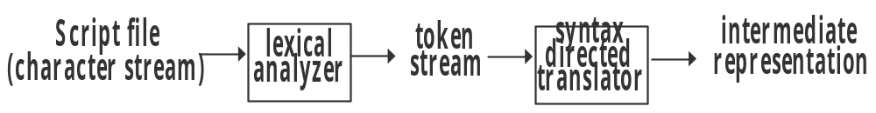
รูปที่ 6.1 แสดงโครงสร้างของ Compiler front end

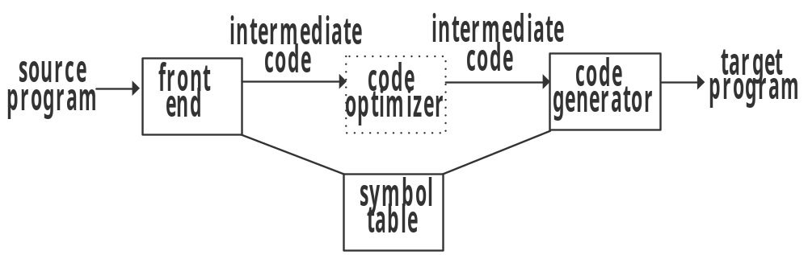รูปที่ 6.2 แสดงโครงสร้างของ Compiler back end
ในส่วนงาน GUI นั้นเป็นส่วนที่ไปเรียกใช้ไฟล์ปฏิบัติงานที่ถูกสร้างขึ้นมาจากส่วนงาน ตัวแปลภาษาซึ่งมีลักษณะโปรแกรมดังรูปที่ 6.3
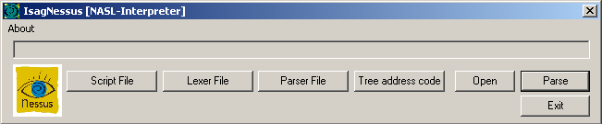
รูปที่ 6.3 แสดงลักษณะของกราฟิกยูเซอร์อินเตอร์เฟสที่เรียกใช้ส่วนงานตัวแปลภาษา
การใช้งานโปรแกรมตัวแปลภาษาเอนเอเอสแอล มีขั้นตอนดังนี้
- เลือกไฟล์สคริปต้องการนำเข้ากระบวนการแปลภาษา
โดยกดที่ปุ่ม Open จะมี Dialog Box ให้สามารถเลือกไฟล์ *.nasl ได้ ให้เลือกสคริปเอนเอเอสแอลที่เราจะนำมาเข้ากระบวนการแปลภาษา

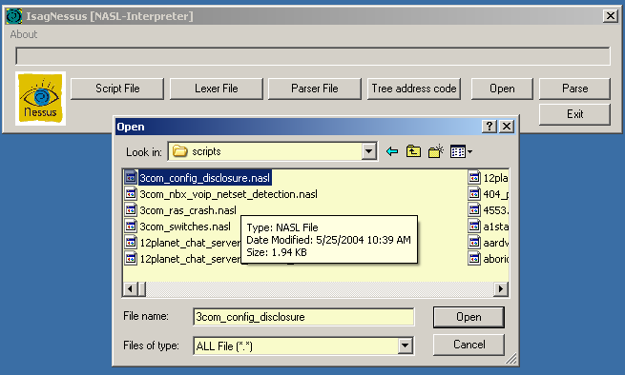
รูปที่ 6.4 แสดง Dialog Box ให้เลือกไฟล์หลังจากกดปุ่ม Open

เมื่อเลือกไฟล์ .nasl ได้หนึ่งไฟล์แล้วก็จะมีชื่อเส้นทางคำสั่งในระบบดอส พร้อมชื่อไฟล์ที่เลือกไว้แล้วแสดงขึ้นในกล่องแสดงรายชื่อ ดังรูป

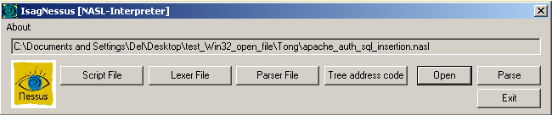
รูปที่ 6.5 แสดง List หลังจากที่เลือกไฟล์แล้ว
- กดปุ่ม Parse เพื่อกระทำตามกระบวนการแปลภาษา
เมื่อกดปุ่ม Parse แล้วเมื่อโปรแกรมทำงานเสร็จลงจะมีข้อความบอกว่าทำงานแล้ว

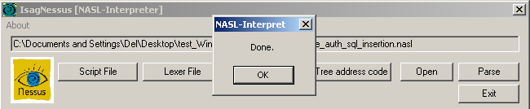
รูปที่ 6.6 แสดง Message Box หลังจากทำงานเสร็จ
ให้กดปุ่ม Ok เพื่อรับทราบข้อความ ดังกล่าว
- สามารถตรวจสอบการทำงานของโปรแกรมได้โดยกดปุ่มสคริปไฟล์เพื่อตรวจสอบ สคริปไฟล์ ที่นำมาเป็นอินพุต ของโปรแกรมว่าได้ผมรับถูกต้องกับที่ต้องการหรือไม่โดยกดปุ่ม Script File
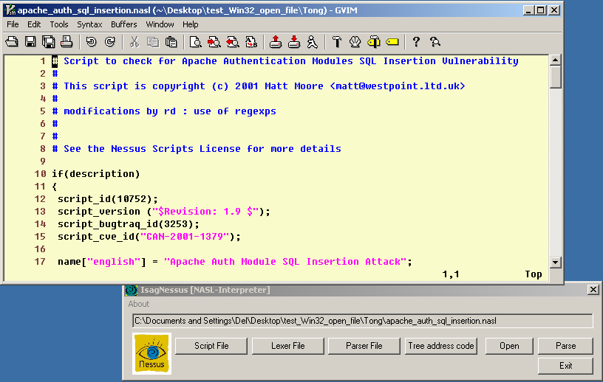
รูปที่ 6.7 แสดงผลการกดปุ่ม Script File

ซึ่งจะมีการไปเรียก Editor vim ขึ้นมาเพื่อแสดงรายละเอียดไฟล์

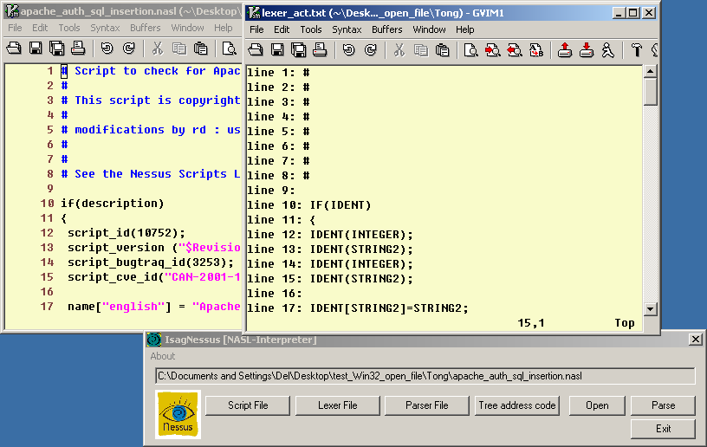
รูปที่ 6.8 แสดงผลการกดปุ่ม Lexer File

จะเห็นว่าเราก็สามารถนำมาเปรียบเทียบกับสคริปไฟล์ว่าได้ผลโทเคนที่ถูกต้องหรือไม่

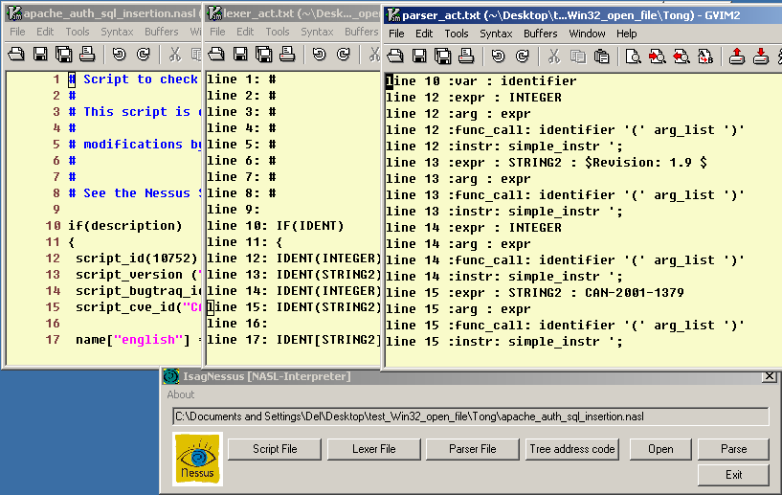
รูปที่ 6.9 แสดงผลการกดปุ่ม Parser File

จะเห็นว่าหลังจากกดปุ่ม Parser File เราสามารถตรวจสอบความถูกต้องในการที่กฎใดมีการตรวจพบกลุ่มของโทเคน ที่บ่งชี้ว่า ถูกต้องตามแกรมม่าได้หรือไม่

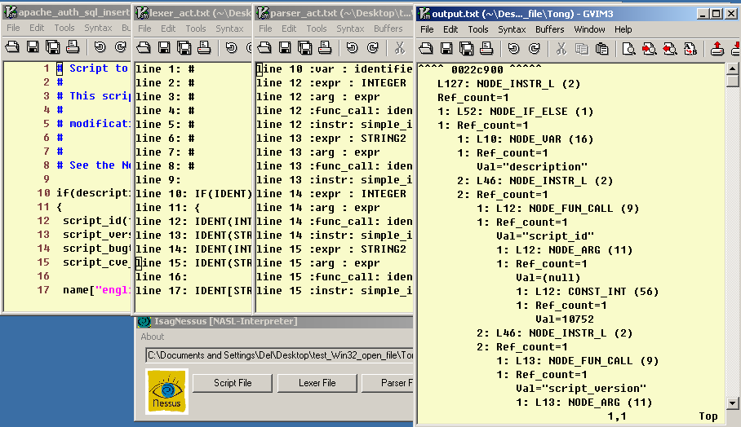
รูปที่ 6.10 แสดงผลการกดปุ่ม Three-address code
จะเห็นว่าหลังจากกดปุ่มจะสามารถตรวจสอบได้ว่า Intermediate Representation ที่ได้ออกมานั้นถูกต้องตามที่ต้องการหรือไม่

